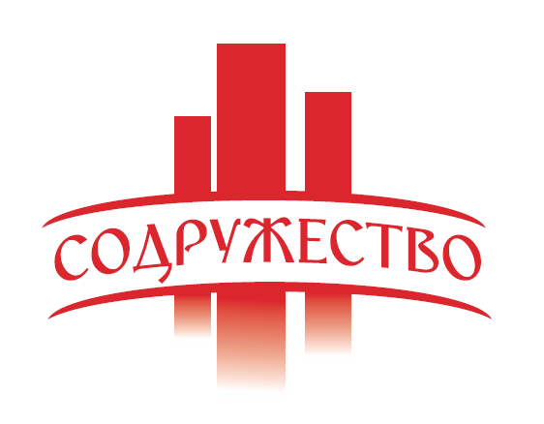

Общество с ограниченной ответственностью
«Управляющая компания «Содружество»
117485, Москва, ул. Ак. Волгина вл. 2 стр. 6
ИНН 7710644010, КПП 772801001
тел./факс +7 (495) 646-25-72
info@uk-s.ru, www.uk-s.ru

Сообщение о регистрации изменений и дополнений в правила доверительного управления

Закрытым паевым инвестиционным фондом рентным «Центр» под управлением

Общества с ограниченной ответственностью «Управляющая компания «Содружество»

Управляющая компания: Общество с ограниченной ответственностью «Управляющая компания «Содружество», лицензия ФСФР России на осуществление деятельности по управлению инвестиционными фондами, паевыми инвестиционными фондами и негосударственными пенсионными фондами № 21-000-1-00839 от 10 ноября 2011г.

Наименование и тип паевого инвестиционного фонда: Закрытый паевой инвестиционный фонд рентный «Центр» под управлением Общества с ограниченной ответственностью «Управляющая компания «Содружество» (далее – Фонд).

Правила доверительного управления Фондом зарегистрированы 01 сентября 2011 г. за № 2199-94176662.

Дата регистрации изменений и дополнений в Правила доверительного управления Фондом: «04» июня 2014г.

Порядок определения даты вступления в силу зарегистрированных изменений и дополнений в правила доверительного управления: вступают в силу со дня раскрытия сообщения об их регистрации федеральным органом исполнительной власти по рынку ценных бумаг.

Полный текст изменений и дополнений в Правила доверительного управления Фондом доступны на сайте www.uk-s.ru.

До приобретения инвестиционных паев получить подробную информацию о Фонде, ознакомиться с правилами доверительного управления Фондом, а также с иными документами, предусмотренными Федеральным законом «Об инвестиционных фондах» и нормативными правовыми актами федерального органа исполнительной власти по рынку ценных бумаг, можно по адресу: 117485, Москва, ул. Ак. Волгина вл. 2 стр. 6, тел.: (495) 646-25-72, а также на сайте www.uk-s.ru. Информация, подлежащая опубликованию в печатном издании, публикуется в «Приложении к Вестнику Федеральной службы по финансовым рынкам».

Общество с ограниченной ответственностью «Управляющая компания «Содружество» напоминает инвесторам, что стоимость инвестиционных паев может увеличиваться и уменьшаться, результаты инвестирования в прошлом не определяют доходы в будущем, государство не гарантирует доходность инвестиций в паевые инвестиционные фонды. Прежде чем приобрести инвестиционные паи, следует внимательно ознакомиться с правилами доверительного управления паевым инвестиционным фондом.

Генеральный директор ООО «УК «Содружество» В.А. Коровин

